РОССИЙСКИЙ УНИВЕРСИТЕТ ДРУЖБЫ НАРОДОВ

**Факультет физико-математических и естественных наук**

**Кафедра прикладной информатики и теории вероятностей**

ОТЧЕТ

по лабораторной работе №5

дисциплина: Операционные системы

**Студент** Дибиров Курбанали Арсенович:

**Группа:** НПМбв 01-18

**МОСКВА**

2022 г.

**Цель работы:** Приобретение практических навыков взаимодействия пользователя с системой посредством командной строки.

**Задания**

1. Определите полное имя вашего домашнего каталога. Далее относительно этого каталога будут выполняться последующие упражнения.



1. Выполните следующие действия:

* Перейдите в каталог /tmp.

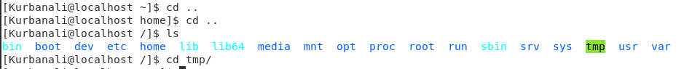

* Выведите на экран содержимое каталога /tmp. Для этого используйте команду ls с различными опциями. Поясните разницу в выводимой на экран информации. Ответ: ls -a - Вывести список всех файлов (без этой опции не выводятся скрытые файлы, имена которых начинаются с точки). ls -l - Вывод в длинном формате: перед именами файлов выдается режим доступа, количество ссылок на файл, имена владельца и группы, размер в байтах и время последней модификации. Если файл является специальным, то в поле размера выводится старший и младший номера устройства.

* Определите, есть ли в каталоге /var/spool подкаталог с именем cron?

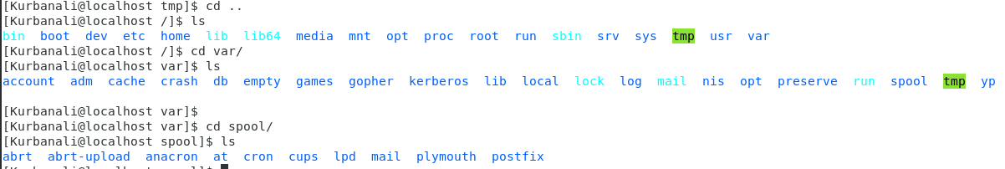

* Перейдите в Ваш домашний каталог и выведите на экран его содержимое. Определите, кто является владельцем файлов и подкаталогов? Ответ: Владельцем является serge.

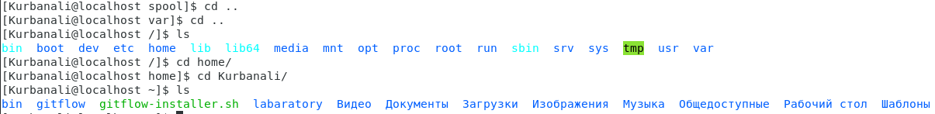

1. Выполните следующие действия:

* В домашнем каталоге создайте новый каталог с именем newdir.



* В каталоге ~/newdir создайте новый каталог с именем morefun

* В домашнем каталоге создайте одной командой три новых каталога с именами letters, memos, misk. Затем удалите эти каталоги одной командой.





* Попробуйте удалить ранее созданный каталог ~/newdir командой rm. Проверьте, был ли каталог удалён.



* Удалите каталог ~/newdir/morefun из домашнего каталога. Проверьте, был ли каталог удалён.



1. С помощью команды man определите, какую опцию команды ls нужно использовать для просмотра содержимое не только указанного каталога, но и подкаталогов, входящих в него.

1. С помощью команды man определите набор опций команды ls, позволяющий от- сортировать по времени последнего изменения выводимый список содержимого каталога с развёрнутым описанием файлов.



1. Используйте команду man для просмотра описания следующих команд: cd, pwd, mkdir, rmdir, rm. Поясните основные опции этих команд.

1. Используя информацию, полученную при помощи команды history, выполните модификацию и исполнение нескольких команд из буфера команд.

# Вывод

В ходе выполнения лабораторной работы №5 были приобретены навыки по взаимодействию с каталогами, файлами и командной строкой.

# Контрольные вопросы

1. Командная строка - программа, которая служит промежуточным слоем между человеком и машиной и передаёт друг другу команды и ответы машине и человеку соотвественно.
2. Используется команда pwd - print working directory.
3. При помощи команды ls (-опции) / tree(-опции)
4. Скрытые файлы - файлы, которые нежелательны для просмотра, редактирования и перемещения имют впереди названия точку, чтобы вести имна скрытых файлов используют ls -a.
5. Команда rm для удаления файла, для удаления папки rmdir.
6. Используя команду history. ?) Используя команду history, запомнить номер команды, потом написать ошибку и её замену.
7. Для таких случаев используется символ ;
8. Символ экранирования нужен для того, чтобы командная строка не приняла специальные символы ., *, … за команду.
9. ls -l показывает дополнительную информацию о файле - дата изменения, права доступа,список владельцев.
10. Относительный путь- путь к файлу, к которому не нужно задавать полное местонахождение, а можно обойтись быстым вводом - text.txt, при этом файла и терминала должны быть открыто из одного каталога или указать путь order/text.txt
11. Команда help 13 Вводим первые буквы, нажимаем клавишу Tab.